TÍTULO
Nome do Pesquisador(a)
Colaboradores (máximo 3)
Orientador(a)
Faculdade/Universidade
E-mail do primeiro autor

Objetivos

Lorem ipsum dolor sit amet, consectetur adipiscing elit. Quisque laoreet porttitor mauris at tincidunt. Aliquam consequat vehicula lacus, in tempor nisi pulvinar mattis. Donec pulvinar purus eu enim scelerisque in suscipit velit pulvinar. Vestibulum ullamcorper luctus ipsum, vel sollicitudin turpis vestibulum vel. Curabitur quis ligula ut diam ullamcorper rhoncus. Aliquam ac tortor vitae eros tempor rhoncus. Pellentesque scelerisque, metus sed interdum sodales, diam elit rhoncus est, at faucibus lacus erat nec est. Donec massa metus, ultricies sed molestie ac, sodales vel est. Sed est eros, lobortis vitae semper vel, elementum sit amet felis. Lorem ipsum dolor sit amet, consectetur adipiscing elit. Quisque laoreet porttitor mauris at tincidunt. Aliquam consequat vehicula lacus, in tempor nisi pulvinar mattis. Donec pulvinar purus eu enim scelerisque in suscipit velit pulvinar. Vestibulum ullamcorper luctus ipsum, vel sollicitudin turpis vestibulum vel. Curabitur quis ligula ut diam ullamcorper rhoncus. Aliquam ac tortor vitae eros tempor rhoncus. Pellentesque scelerisque, metus sed interdum sodales, diam elit rhoncus est, at faucibus lacus erat nec est.

Métodos e Procedimentos
Integer dui nisi, dapibus vitae posuere id, viverra in lorem. Proin dignissim tempor eros, a aliquam orci convallis vitae. Morbi et lectus turpis, vel mattis turpis. Morbi dui dui, consequat sed egestas non, sagittis sed ligula. Etiam sed metus velit. Praesent ac erat metus. Fusce aliquam luctus mauris, vel tempus tortor mollis at. Etiam dictum gravida velit at sagittis.
Proin dignissim tempor eros, a aliquam orci convallis vitae. Morbi et lectus turpis, vel mattis turpis. Morbi dui dui, consequat sed egestas non, sagittis sed ligula. Etiam sed metus velit. Praesent ac erat metus. Fusce aliquam luctus mauris, vel tempus tortor mollis at. Etiam dictum gravida velit at sagittis. Proin vel augue sit amet velit luctus rutrum vitae id elit. Nullam vel adipiscing felis. Sed condimentum blandit vulputate.

Resultados
Curabitur molestie fermentum massa ac sollicitudin. Sed sagittis, dolor eget molestie gravida, lorem diam blandit nunc, ut consequat ipsum metus vel dolor. Nulla vestibulum commodo convallis. Ut tincidunt leo nec risus tristique dignissim. Duis a nisi posuere magna mollis tincidunt non at sapien. Class aptent taciti sociosqu ad litora torquent per conubia nostra, per inceptos himenaeos.
Curabitur molestie fermentum massa ac sollicitudin. Sed sagittis, dolor eget molestie gravida, lorem diam blandit nunc, ut consequat ipsum metus vel dolor. Nulla vestibulum commodo convallis. Ut tincidunt leo nec risus tristique dignissim. Duis a nisi posuere magna mollis tincidunt non at sapien. Class aptent taciti sociosqu ad litora torquent per conubia nostra, per inceptos himenaeos.

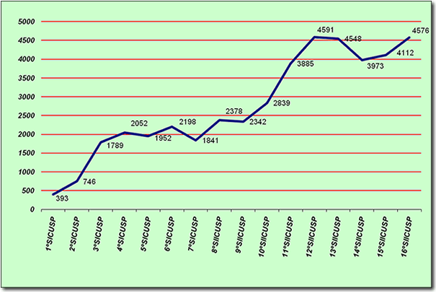
Figura 1: Gráfico de evolução do SIICUSP

Conclusões
Nulla facilisi. Mauris luctus elit at urna dignissim eu dictum ante tincidunt. Morbi eros justo, sollicitudin eget aliquam vitae, ultrices et nibh. Nulla nec sapien eu turpis aliquet consectetur at a dolor. Vivamus non dui justo. Etiam leo velit, auctor in faucibus nec, tincidunt sit amet mauris. Integer dignissim hendrerit orci.
Nulla facilisi. Mauris luctus elit at urna dignissim eu dictum ante tincidunt. Morbi eros justo, sollicitudin eget aliquam vitae, ultrices et nibh. Nulla nec sapien eu turpis aliquet consectetur at a dolor. Vivamus non dui justo. Etiam leo velit, auctor in faucibus nec, tincidunt sit amet mauris. Integer dignissim hendrerit orci.
Nulla facilisi. Mauris luctus elit at urna dignissim eu dictum ante tincidunt. Morbi eros justo, sollicitudin eget aliquam vitae, ultrices et nibh. Nulla nec sapien eu turpis aliquet consectetur at a dolor. Vivamus non dui justo. Etiam leo velit, auctor in faucibus nec, tincidunt sit amet mauris. Integer dignissim hendrerit orci.

Agradecimentos (opcional)
Lorem ipsum dolor sit amet, consectetur adipiscing elit. Quisque laoreet porttitor mauris at tincidunt. Aliquam consequat vehicula lacus, in tempor nisi pulvinar mattis. Donec pulvinar purus eu enim scelerisque in suscipit velit pulvinar.

Referências
Fusce purus lorem, pellentesque in condimentum sit amet, pulvinar accumsan enim. Ut ornare nunc a purus malesuada vel lacinia massa tristique. Pellentesque habitant morbi tristique senectus et netus et malesuada Fusce purus lorem, pellentesque in condimentum sit amet, pulvinar accumsan enim. Ut ornare nunc a purus malesuada vel lacinia massa tristique. Pellentesque habitant morbi tristique senectus et netus et malesuada
Fusce purus lorem, pellentesque in condimentum sit amet, pulvinar accumsan enim. Ut ornare nunc a purus malesuada vel lacinia massa tristique. Pellentesque habitant morbi tristique senectus et netus et malesuada Fusce purus lorem, pellentesque in condimentum sit amet, pulvinar accumsan enim.

